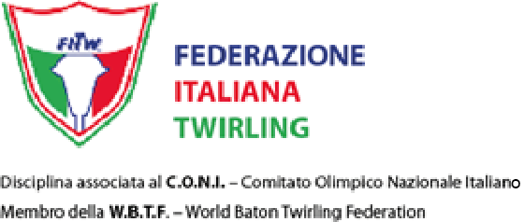

Alle Società
Ai Tecnici/Giudici
Ai CCRR

Circolare 024/ 27 Marzo 2014 – SELEZIONE EUROPEAN CUP (COPPA EUROPA)
A tutti i partecipanti alla selezione della Coppa Europa prevista per sabato 26 Aprile a Sacconago si ricorda che la selezione è a classifica unica e pertanto il contenuto tecnico è libero senza nessuna restrizione.
Il Dipartimento sulla base della classifica e del livello di abilità dimostrato in base allo standard internazionale si riserva di selezionare il numero di atlete/i per categoria ammessi alla Coppa Europa.
Si ricorda che l’obiettivo della selezione individuale è quella di scegliere i partecipanti che rappresenteranno l’Italia alla Coppa Europa. La partecipazione è vincolante ai fini della competizione internazionale, vedi circolare n. 015 del 16 Gennaio 2014, salvo casi eccezionali di infortunio e problemi familiari.

La scadenza per eventuali ritiri dalla partecipazione alla selezione SOLO e DUE BASTONI è fissata per il giorno Mercoledì 9 Aprile 2014.

Con l’occasione si ricorda che lunedì 31/03/2014 scade il termine per le iscrizioni alla selezione specialità TEAM E GRUPPI.

Per il Dipartimento Tecnico Nazionale
DTN – Monica Stecca
TNG – Samantha Novello

